щё хочу Вам показать?!!
Камень:
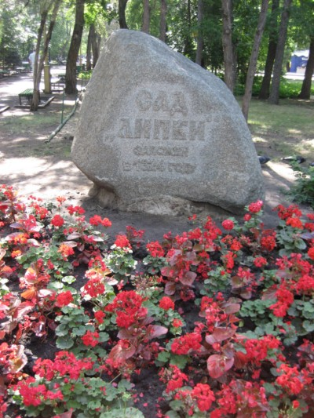
На его месте стоял памятник немолодому писателю Максиму Горькому со шляпой в левой руке и в пальто поверх костюма-тройки. Надпись на постаменте была следующая: “Человек – это звучит гордо”. А слева сама аллея писателей и поэтов, о которой я рассказываю на “Цветоблоге”:
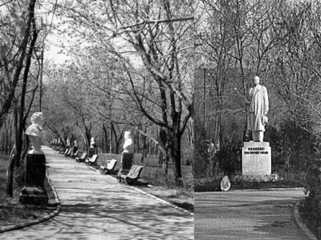
Указатель на детскую площадку «Гном» (кажется, на колесе сидит пеликан, фигура слишком тёмная, чтобы определить точнее):
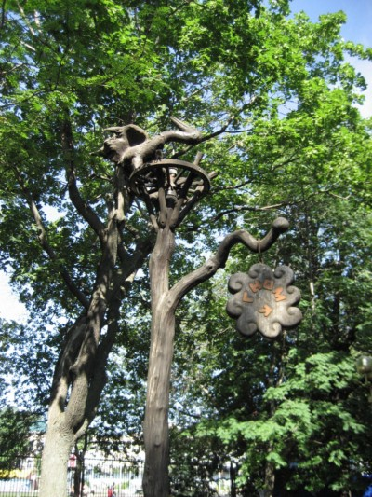
Вход на детскую площадку:
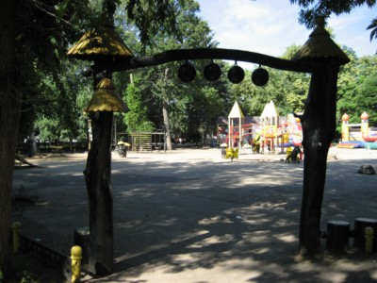
Саму детскую площадку.
1 вид:
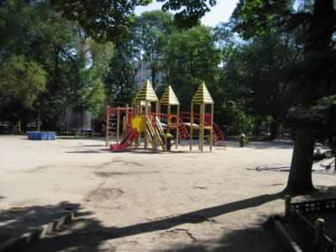
2 вид:
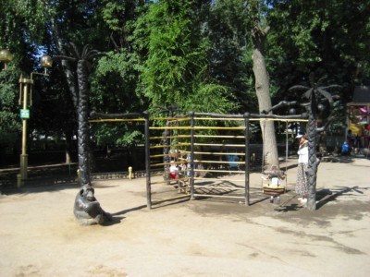
Собственно, гномы:
Парочка:
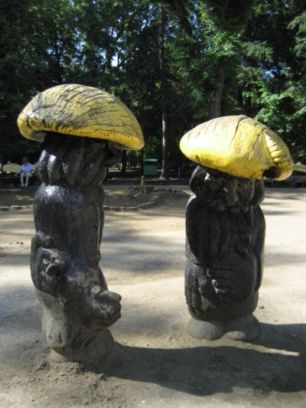
Ещё один:
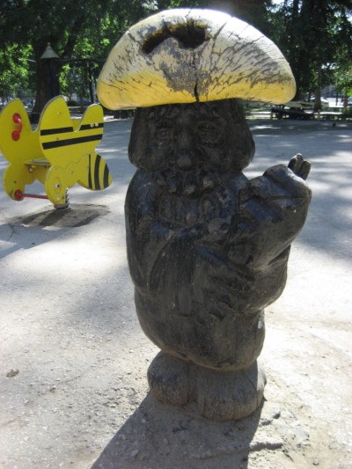
И ещё один гном:
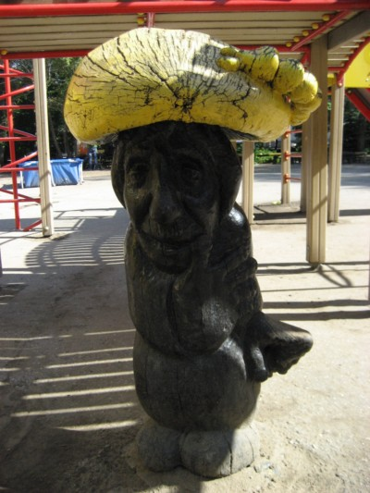
Были на детской площадке в парке «Липки» (Саратов) и черепаха, и домик с вороном, но то ли они разрушены временем, то ли помог кто (второе, скорее всего). Остались качели между двух пальм и обезьяна под одной из них (смотрите фото выше).
На одной из аллей парка находится памятник юным морякам – саратовцам Соловецкой школы юнг Северного флота 1942 – 1944 гг.:
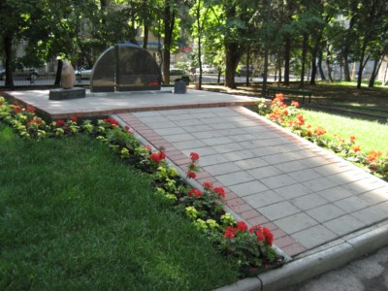
Так крупнее слегка:
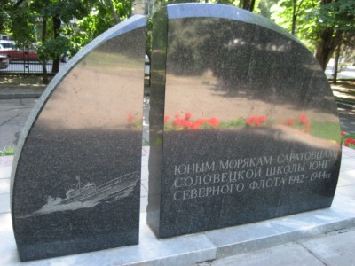
Слева расположен камень с Соловецких островов (9 мая 2010 г.):
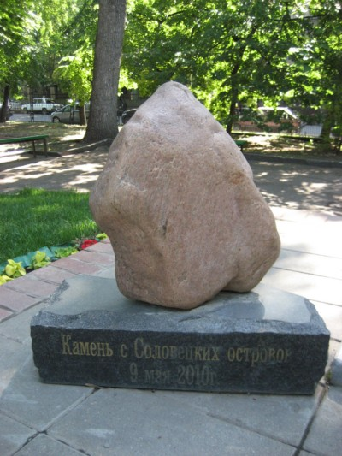
Справа бескозырка с надписью «юнга»:
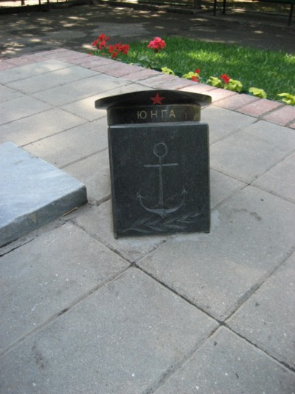
Немного покажу зелени, не всё же оставлять для «Цветоблога»:
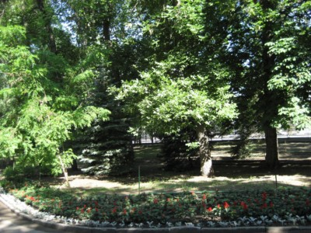
И немного покуражусь над нелепостью расположения знаков:
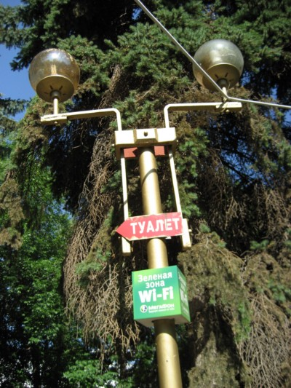
Похоже, только в направлении белой стрелочки на красном фоне есть бесплатный интернет.
…
Вот и вся моя прогулка на сегодня. Понравилось ли Вам? Остались (а может, только появились) вопросы? Задавайте их в комментариях. Ну, и отзывы, конечно, пишите. Я старалась, чтобы Вам было интересно читать.
…
Хотите читать меня всегда и знать о пополнении блога новыми материалами, подпишитесь на новости “НАЖАВ СЮДА”

Похожие записи
- No Related Post

Tags: Парк Липки Саратов
﻿

38 Комментариев к “Парк «Липки». Саратов”
- ladybloger пишет:
9 Июнь 2012 в 5:54
Удивительно. У нас тоже разрушили Александро-Невский красавец-собор. А теперь вместо него лишь крошечный памятник – напоминание о том, что когда-то в сквере был храм.
Ответить
  - Юльчатка пишет:
9 Июнь 2012 в 6:21
Как напоминание о царской России считалось. У нас даже и памятника не осталось. Единственное, это одна из фигурок на постаменте царю. Её долгое время прятали в одной из городских больниц, а затем решили вынести в сквер, где она и поныне.
Ответить
    - ladybloger пишет:
9 Июнь 2012 в 11:46
Памятник у нас установлен не так давно. Маленькая копия храма на постаменте.
Ответить
- Наталья пишет:
9 Июнь 2012 в 6:34
Никогда не была в Саратове. Красивый город – чистый, ухоженный, оставляет желание побывать там рано или поздно
Ответить
  - Юльчатка пишет:
9 Июнь 2012 в 7:54
Наталья, город-то красивый, да люди сами его губят. Старинные постройки нужно беречь, а у нас их жгут, чтобы многоэтажки выстроить. Про мусор на улицах и безобразные дороги даже говорить не буду.
Но, как сказал Есенин (про Москву, естественно, но сюда тоже можно):
“Я люблю этот город вязевый,
Пусть обрюзг он и пусть одрях”…
Ответить
- izvozshik пишет:
9 Июнь 2012 в 6:59
красиво, к сожалению много классических старых церквей на Руси после союза не досчитываемся, а в тех, что вновь возводят, нет чувства веры (на мой взгляд) – так показуха да и только. А твой рассказ мне понравился
Ответить
  - Юльчатка пишет:
9 Июнь 2012 в 7:51
Спасибо, izvozshik. Раньше действительно возводили храмы с душой. Стоит у нас на берегу Волги Троицкий собор. Я его помню с малолетства, очень часто бывала в нём с бабушками. После реконструкции была всего лишь раз. Вроде красив, аккуратен, но внутри не тот. Не зовёт в себя, что ли. Прохожу мимо, рассматриваю, а внутрь идти не хочется.
Ответить
- BaGi пишет:
13 Июнь 2012 в 17:28
Очень все красиво и столько интересного, здорово, есть что посмотреть и где погулять – однозначно!
Ответить
  - Юльчатка пишет:
14 Июнь 2012 в 16:37
Да, Марин, в нашем городе есть, что посмотреть. Только главное не обращать внимания на мусор и ужасные тротуары и дороги. А то засмотришься на красоту, и спотыкнёшься ((
Ответить
- Иришка пишет:
14 Июнь 2012 в 6:43
Юльчатка, а мы собираемся в ближайшее время проезжать мимо Саратова, может повидаемся?!? Пока не знаем с заездом в него или нет, но через него точно, у вас есть на что посмотреть.
Ответить
  - Юльчатка пишет:
14 Июнь 2012 в 16:44
Иришка, я только за ))) Побуду экскурсоводом ))
А куда направляетесь, если не секрет?
Ответить
    - Иришка пишет:
14 Июнь 2012 в 19:54
Не секрет , конечно, едем отдыхать в Крым. Вот только муж маршрут составлял и сказал, что мимо Саратова поедем(((, может если только на обратке заехать. Если что, обязательно напишем.
Ответить
      - Юльчатка пишет:
15 Июнь 2012 в 3:32
Отлично Надеюсь, что заглянете )))
Ответить
- Larisenok пишет:
14 Июнь 2012 в 16:10
приятный парк, вообще очень нравится, когда с такой любовью рассказывают о своем городе
Ответить
  - Юльчатка пишет:
14 Июнь 2012 в 16:49
Спасибо, Ларис. Хочется поделиться прекрасным ))
Ответить
- Kupena пишет:
14 Июнь 2012 в 17:06
Очень красивый и интересный парк, и описали вы его с любовью, я прогулялась с удовольствием. Как раз сегодня проходила по нашему городскому парку, и думала, что надо будет показать его в блоге.
Ответить
  - Юльчатка пишет:
14 Июнь 2012 в 18:39
Спасибо, Людмила. Непременно покажите свой парк, уверена, что он тоже красивый )))
Ответить
- Кристина пишет:
15 Июнь 2012 в 6:28
Красивое место! Настоящий уголок природы в черте города. Только я так и не поняла – липы прижились или там все-таки больше других деревьев сейчас?
Ответить
  - Юльчатка пишет:
15 Июнь 2012 в 6:57
Красивое! Липы прижились, только они теряются среди остальных деревьев. Но на мой взгляд, их больше ))) А как на самом деле дело обстоит не знаю. Сведения о парках давно перестали выкладывать на всеобщее обозрение ((
Ответить
- Lis`ена пишет:
15 Июнь 2012 в 7:27
Консерватория красивая… как игрушечная просто
Ответить
  - Юльчатка пишет:
15 Июнь 2012 в 7:39
Да, как говорят историки – это псевдоготика )))
Ответить
- Маргарита пишет:
19 Июнь 2012 в 11:07
Есть в старых парках что-то особое. Видимо, старые деревья создают такую атмосферу, а еще архитектура. В каждом здании – своя аура. И учиться в старинных корпусах лучше и интересней. Знаменитые ученики и преподаватели оставляют свой след. В новых помещениях нет такого.
Ответить
  - Юльчатка пишет:
20 Июнь 2012 в 15:58
Ритусь, согласна. В нашу школу зайти приятно, видно, что строили с душой. Узнала, что это была школа – дворец. А через пару кварталов новостройка, заглянула в неё, коробка с детишками. А в наших парках гулять приятно, жаль только люди сами красоту уничтожают. Я ещё о набережной написала, загляни )))
Ответить
- Мария пишет:
20 Июнь 2012 в 16:33
какой необыкновенно красивый ваш город!
Ответить
  - Юльчатка пишет:
21 Июнь 2012 в 10:41
Спасибо, Мария. Только ухаживать за ним никто из властей не стремится ((
Ответить
- Юлия (moreidey.ru) пишет:
27 Июнь 2012 в 19:33
Не могла пропустить пост о Саратове после предыдущей виртуальной экскурсии. Красивый парк и замечательный рассказ о нем. Так может рассказывать только человек, не равнодушный к своему родному любимому городу, его истории, его настоящему и будущему. Еще раз спасибо, очень понравилось!
Ответить
  - Юльчатка пишет:
27 Июнь 2012 в 19:51
Юлия, я очень люблю свой город. Все места, о которых я рассказываю, исхожены мною с детства. Я вижу разницу между тем, что было, и тем, что есть сейчас. Обидно, когда над городом, в котором живут, глумятся (((
Но я стараюсь показать и свои старые фото из моих архивов, чтобы можно было сравнить )))
Ответить
    - Юлия (moreidey.ru) пишет:
29 Июнь 2012 в 10:45
А исхоженные мною с детства места того города, в котором я родилась, были полностью разрушены. Город, что был построен на этом месте – уже совсем другой, чужой, и тех мест там больше нет… Они остались только на старых фотографиях…
Ответить
      - Юльчатка пишет:
29 Июнь 2012 в 12:03
Юлия, многих мест моего детства тоже уже нет.И даже фотографий не осталось, потому что те улицы не являлись центральными и их просто стёрли, а потом придумали заново (((
Ответить
- Светлана Бобровская пишет:
28 Сентябрь 2012 в 18:28
Попалась информация, но не знаю, насколько она правдива:
“В Саратове на месте центрального стадиона Динамо хотят поставить церковь. И аполитичные саратовцы вышли с протестами. Марши миллионов проходили по стране, в Саратове молчали. И попы решили, раз саратовцам все по-фигу, возведем храм, вместо единственного действующего стадиона, не превратившегося барахолку.И терпение лопнуло, достали. И как нам относиться к церкви, если она хочет отнять любимый стадион (зимой это лучший каток во всей Саратовской области)?”
Ответить
  - Юльчатка пишет:
28 Сентябрь 2012 в 18:41
Правдива, Светлана. На днях состоялся митинг, много небезразличных людей пришло на него. И это правильно, поскольку отбирать у людей, их детей, внуков и правнуков то, чего в городе явно не хватает, и строить очередной храм, это верх безрассудства.
Ответить
    - Светлана Бобровская пишет:
28 Сентябрь 2012 в 18:47
Успели до принятия закона об оскорблении чувств верующих? теперь, наверное, побоятся выходить. Можно 5 лет схлопотать.
Ответить
      - Юльчатка пишет:
28 Сентябрь 2012 в 19:34
Успели. А теперь и не знаю, что будет дальше (((
Ответить
        - Юльчатка пишет:
28 Сентябрь 2012 в 19:46
В новостях передали, что в субботу митинг будет ещё.
Ответить
- Елена пишет:
14 Октябрь 2013 в 1:01
Парк нашего города значительно меньше, и он наполовину запущен, зарос… Но в моей памяти он остался этаким теплым пятном, несмотря на разрушенный свой фонтан, на потрескавшийся давно тротуар… В парк, гуляя по городу, мы пришли классом после выпускного вечера. На каруселях накатались тогда вдоволь!
Ваш парк большой! Несмотря ни на что парки – прекрасное место в городах: это отдых, зелень, детские площадки.
В нашем парке хотят установить памятник земляку Игорю Талькову.
Ответить
  - Юльчатка пишет:
16 Октябрь 2013 в 19:53
Лена, у нас несколько парков, которые облагорожены. Никак не успеваю обо всех рассказать. Конечно, многое в них кануло в Лету, многого уж нет, а воспоминания и фотографии остались.
Думаю, правильно, что в вашем парке хотят увековечить земляка.
Ответить
- ladybloger пишет:
10 Февраль 2014 в 8:46
А, так вот! Арбатов он там был, а не Саратов!!! А я всё думала – где же упоминание в “Золотом телёнке” славного города Саратова?
Побывал бы Остап Бендер там сейчас – остался бы доволен, наверное.
Ответить
  - Юльчатка пишет:
15 Февраль 2014 в 0:17
Не думаю, Галь, что Остап остался бы доволен )) Раньше было пыльно, сейчас не очень чисто..
Ответить

Оставить Ответ
Начало формы
Имя (обязательно)
Почта (скрыто) (обязательно)
Адрес блога
Еще смайлы

Подписаться на комментарии к статье
Конец формы

